الصف / الثالث ثانوي |  | الأسبوع السابع  الموضوع : تدريب ( 5-2-1 ) أنشئ موقعك في ثوانٍ
اليوم | السبت  25/2/1427هـ | الأحد  26/2/1427هـ | الاثنين  27/2/1427هـ | الثلاثاء  28/2/1427هـ | الأربعاء  29/2/1427هـ
  1 | 2 | 3 | 4 | 5 | 6 | 7
  1 | 2 | 3 | 4 | 5 | 6 | 7
  1 | 2 | 3 | 4 | 5 | 6 | 7
  1 | 2 | 3 | 4 | 5 | 6 | 7
  1 | 2 | 3 | 4 | 5 | 6 | 7
  3/ث

التمهيد / المقدمة | مقدمة على برنامج الفرونت بيج

الأهداف السلوكية | المحتوى | الوسائل | الأساليب / الإجراءات | تقويم الأهداف
أن يتعرف الطالب على المكونات الرئيسية لبرنامج الفرونت بيج . | 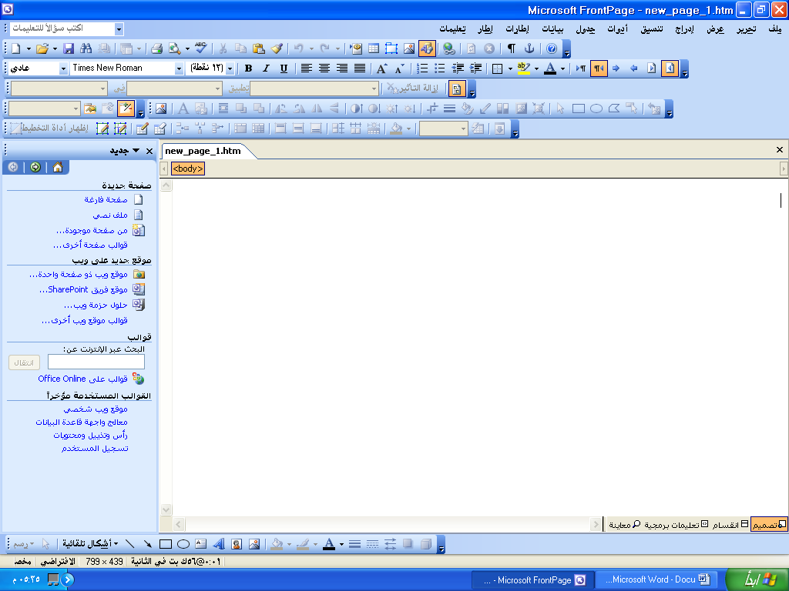 | القلم والسبورة  والكتاب العلمي جهاز الكمبيوتر وبرنامج الفرونت بيج | ◉ شرح مكونات الشاشة الرئيسية لبرنامج الفرونت بيج. |  تعرف على المكونات الأساسية لبرنامج الفرونت بيج ؟
أن ينشئ الطالب موقع جديد. | بعد فتح البرنامج نضغط على زر سهم رمز جديد من شريط أدوات قياسي  ومنه نختار الأمر ويب  سيظهر لنا مربع حوار به عدة قوالب نختار منها قالب معين ثم نضغط على زر موافق. |  | ◉ طريقة إنشاء موقع جديد. |  أنشئ موقع جديد؟

الأهداف السلوكية | المحتوى | الوسائل | الأساليب / الإجراءات | تقويم الأهداف
أن يحفظ الطالب الموقع. | لحفظ الموقع الجديد : نذهب إلى قائمة ملف ونختار منها الأمر حفظ ستظهر لنا مربع حوار الحفظ وفيه نقوم بعمل الآتي : نكتب اسم الملف ( باللغة الانجليزية-وموقع الملف). | القلم والسبورة  والكتاب العلمي جهاز الكمبيوتر وبرنامج الفرونت بيج | ◉ طريقة حفظ الوقع. |  أحفظ الموقع ؟
أن يستخدم الطالب طرق عرض الموقع. | استخدام طرق عرض الموقع :  هناك عدة طرق للموقع وهي : عرض الصفحة-عرض المجلدات-عرض التقارير-عرض تنقل-عرض الارتباطات التشعبية-عرض المهام. |  | ◉ طريقة استخدام عرض الموقع. |  استخدم طرق عرض الموقع؟
أن يغلق الطالب الموقع. | إغلاق الموقع :  بالضغط على علامة ☒ الموجودة في أعلى الصفحة أو بالذهاب إلى قائمة ملف ومنها نختار الأمر إنهاء. |  | ◉ طريقة إغلاق الموقع. |  أغلق الموقع؟

الواجب | الكتاب العملي (تمرينات التدريب)
توقيع المدير |  |  | توقيع المشرف

